Homework for week 1, submission deadline 23:59 on Sunday night.
1. Complete an Omics-to-Question map: Using your own research project or biological interest. What kind of omics you plan to use to solve the biological research question?
生物学问题：探究在拟南芥中表达 ASAP4B 荧光探针时，不同表达载体（p33、p36、p107，包含不同启动子与载体骨架）如何特异性地改变宿主细胞的转录重编程？具体而言，哪种载体系统引起的代谢负荷（Metabolic burden）和胁迫防御反应（如 ROS 途径、病原体防御基因激活）最小？
采用的组学：利用转录组学（RNA-seq），对比野生型（WT）、空载体对照（EV）以及 p33、p36、p107 转化组的差异表达基因（DEGs）。通过对应激和基础代谢通路进行 GO/KEGG 富集分析，定量评估各载体骨架对植物内源生理基线的扰动程度，从而筛选出正交性最好、背景干扰最低的 ASAP4B 表达载体。
2. Write one weak prompt and one CARE+V prompt: For the same biological or research question, propose a weak and strong (CARE+V) prompt that can be tested by AI. Use any LLMs to test your prompt and paste the output results below.
Weak prompt (弱提示词) ：
"我测了拟南芥转染不同 ASAP4B 载体的 RNA-seq 数据。请给我写一段 R 代码，帮我分析一下哪些基因表达发生了变化，看看哪种载体对植物影响最小，并画几个图。"
CARE+V prompt (强提示词)
"[C - Context] 我有一份来自拟南芥叶片的转录组 (RNA-seq) 原始计数数据。实验组包括：野生型对照 (WT)、空载体 (EV)、p33-ASAP4B、p36-ASAP4B、p107-ASAP4B，每组 3 个生物学重复。
[A - Action] 我的问题是：哪种载体对植物内源代谢和应激反应的干扰最小？请为我提供一个逐步的分析方案，并编写可重复的 R 代码来执行差异表达分析和通路富集。
[R - Requirements] 请使用 DESeq2 和 clusterProfiler 宏包。设定差异基因阈值为 |log2FC| > 1 且 padj < 0.05。代码必须包含详细的中文注释。
[E - Examples] 输入数据格式如下：计数矩阵的第一列为拟南芥基因 ID（例如 AT1G01010），后续列为样本名（例如 WT_1, p33_1）。元数据表包含 Sample 和 Group 两列。
[+V - Verification] 最后，请列出该 DESeq2 统计模型的假设前提，指出数据中可能出现的批次效应等潜在错误，提供用于数据质控的诊断检查（如 PCA）代码，并提供用于验证该流程的参考文献。"
Result：
要确定哪种载体对植物内源代谢和应激反应的干扰最小，核心策略是比较每种载体（p33、p36、p107）相对于空载体（EV）和野生型（WT）的转录组变化幅度。干扰最小的载体应具备两个特征：差异表达基因（DEGs）总数最少，且在代谢和应激反应相关的 Gene Ontology (GO) 或 KEGG 通路中没有显著富集。
逐步分析方案
- 数据质控与探索性分析：利用主成分分析（PCA）和样本间距离热图评估生物学重复的一致性，识别潜在的批次效应或异常样本。
- 差异表达分析（DEA）：
  - 评估载体骨架背景干扰：比较 EV 与 WT。
  - 评估特定载体干扰：分别比较 p33-ASAP4B、p36-ASAP4B、p107-ASAP4B 与 EV。
- 筛选显著差异基因：对每次比较应用阈值 |log2FC| > 1 且 padj < 0.05，统计各组下调和上调的基因数量。DEGs 数量最少的实验组即为全局干扰最小的载体。
- 通路富集分析：对各组的 DEGs 进行 GO 和 KEGG 聚类分析。重点排查“代谢过程 (metabolic process)”和“应激反应 (response to stress)”相关通路的富集情况。在这些通路中命中基因最少的载体即为最优选择。
R 代码实现
以下流程整合了数据导入、PCA 质控、DESeq2 差异分析及 clusterProfiler 富集分析。
R
# 加载必要的 R 包
library(DESeq2)
library(clusterProfiler)
library(org.At.tair.db) # 拟南芥注释包
library(ggplot2)
library(pheatmap)

# 1. 数据准备 (假设数据已读入环境)
# count_data: 行名为 AT1G01010 格式的基因 ID，列名为样本名
# col_data: 包含 Sample 和 Group 两列的元数据框
# 确保 Group 列的因子水平以 WT 或 EV 为参考基线
col_data$Group <- factor(col_data$Group, levels = c("WT", "EV", "p33", "p36", "p107"))

# 构建 DESeqDataSet 对象
dds <- DESeqDataSetFromMatrix(countData = count_data,
colData = col_data,
design = ~ Group)

# 过滤低表达基因 (至少在3个样本中 count >= 10)
keep <- rowSums(counts(dds) >= 10) >= 3
dds <- dds[keep,]

# 2. 运行 DESeq2 分析
dds <- DESeq(dds)

# 3. 数据质控诊断 (PCA 与样本距离)
# 数据转换 (vst) 减少低表达基因的方差影响，用于聚类和 PCA
vsd <- vst(dds, blind = FALSE)

# 绘制 PCA 图以检查样本聚类和潜在批次效应
pca_plot <- plotPCA(vsd, intgroup = "Group") +
theme_minimal() +
ggtitle("PCA of RNA-seq Samples")
print(pca_plot)

# 绘制基因离散度估计图 (检查模型拟合情况)
plotDispEsts(dds, main="Dispersion Estimates")

# 4. 提取差异表达结果 (以 p33 vs EV 为例)
# 若要比较其他组，修改 contrast 参数，例如 c("Group", "p36", "EV")
res_p33_vs_EV <- results(dds, contrast = c("Group", "p33", "EV"), alpha = 0.05)

# 转换为数据框并应用筛选阈值: |log2FC| > 1 且 padj < 0.05
res_df <- as.data.frame(res_p33_vs_EV)
sig_degs <- subset(res_df, padj < 0.05 & abs(log2FoldChange) > 1)
sig_genes <- rownames(sig_degs)

cat("p33 vs EV 显著差异基因数量: ", length(sig_genes), "\n")
# 提示：在此处统计所有载体的 DEG 数量，数量最少者全局干扰最小。

# 5. 通路富集分析 (GO 与 KEGG)
if(length(sig_genes) > 0) {
# GO 生物学过程 (BP) 富集分析
ego <- enrichGO(gene = sig_genes,
keyType = "TAIR",
OrgDb = org.At.tair.db,
ont = "BP",
pAdjustMethod = "BH",
pvalueCutoff = 0.05,
qvalueCutoff = 0.2)

# KEGG 通路富集分析 (拟南芥 KEGG 缩写为 'ath')
ekegg <- enrichKEGG(gene = sig_genes,
organism = 'ath',
pvalueCutoff = 0.05)

# 可视化前 10 个显著的 GO 通路
if(nrow(as.data.frame(ego)) > 0) {
print(dotplot(ego, showCategory = 10, title = "GO Enrichment (p33 vs EV)"))
}
}
统计模型假设与数据诊断
DESeq2 统计模型假设前提：
- 负二项分布 (Negative Binomial Distribution)： 假设 RNA-seq 计数数据存在过度离散（overdispersion，即方差大于均值），不符合泊松分布。
- 大多数基因不发生差异表达： 算法依赖这一假设来计算大小因子 (Size Factors)，以校正不同样本间的测序深度差异。
- 均值-方差关系： 假设表达量相近的基因具有相似的离散度。DESeq2 会通过借用跨基因的信息来收缩离散度估计值（Dispersion shrinkage），从而在小样本量下获得更准确的方差评估。
潜在错误与批次效应：
- 批次效应 (Batch Effects)： 如果在 PCA 图中，样本主要按照测序通道、RNA 提取日期或操作人员聚集，而非按照生物学分组（如 WT、EV、p33）聚集，则说明存在严重的批次效应。这会导致组内方差被高估，从而极大降低差异基因检测的敏感性。可在 design 公式中加入批次变量（例如 design = ~ Batch + Group）进行控制。
- 异常样本 (Outliers)： 某一个生物学重复在 PCA 中严重偏离同组其他样本。可以通过计算 Cook 距离 (Cook's distance，DESeq2 默认会自动计算并过滤极端异常值) 来评估。
- 离散度拟合失败： 在 plotDispEsts() 图中，如果红色的拟合线未能穿过黑色散点群的中心，或者最终的蓝色收缩点异常散乱，可能暗示数据质量极差或存在未被记录的强烈混杂因素。
参考文献
- DESeq2: Love, M. I., Huber, W., & Anders, S. (2014). Moderated estimation of fold change and dispersion for RNA-seq data with DESeq2. Genome biology, 15(12), 550.
- clusterProfiler: Yu, G., Wang, L. G., Han, Y., & He, Q. Y. (2012). clusterProfiler: an R package for comparing biological themes among gene clusters. OMICS: A Journal of Integrative Biology, 16(5), 284-287.
- 拟南芥数据库注释 (TAIR): Berardini, T. Z., et al. (2015). The Arabidopsis information resource: making and mining the "gold standard" annotated reference plant genome. Genesis, 53(8), 474-485.

3. Install and Run R and RStudio and save output showing R version and packages.
R: https://cran.r-project.org/ RStudio: https://posit.co/products/open-source/rstudio.
Once installation, please paste a screen cut of Rstudio here. Give a try of R to using the foler (Week1_R_RStudio_Practice_Files) code and data.
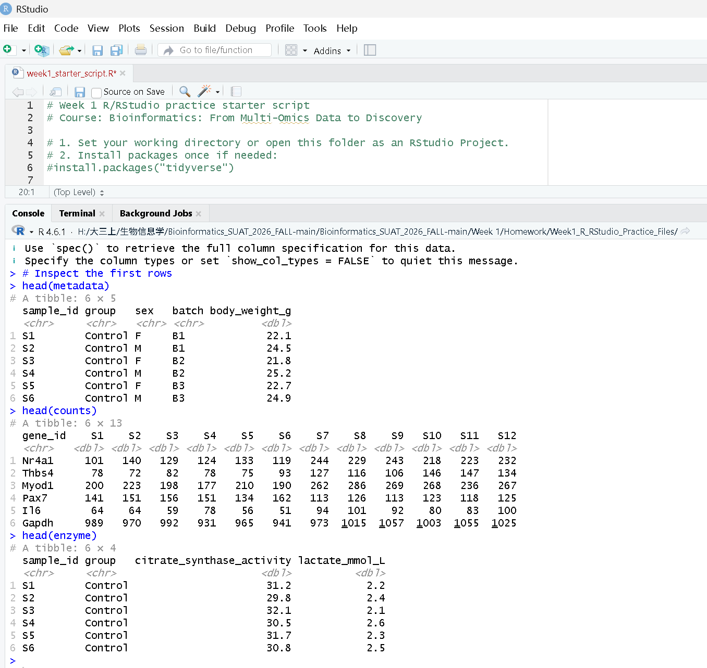
4. Install agent and create your first prompt log entry documenting AI use and verification.
4.1 Github:https://www.github.com/ (Create your account and repository for your homework submission). You need an account and a repository for homework submission (following the pattern: Bioinformatics_homework_Yourname_ID). You also need personal access token in together with repository link to activate your EasyMultiProfiler-web account.
4.2 Hermes-agent: https://github.com/NousResearch/hermes-agent (Install agent for coding) and Hermes WebUI (https://github.com/nesquena/hermes-webui)
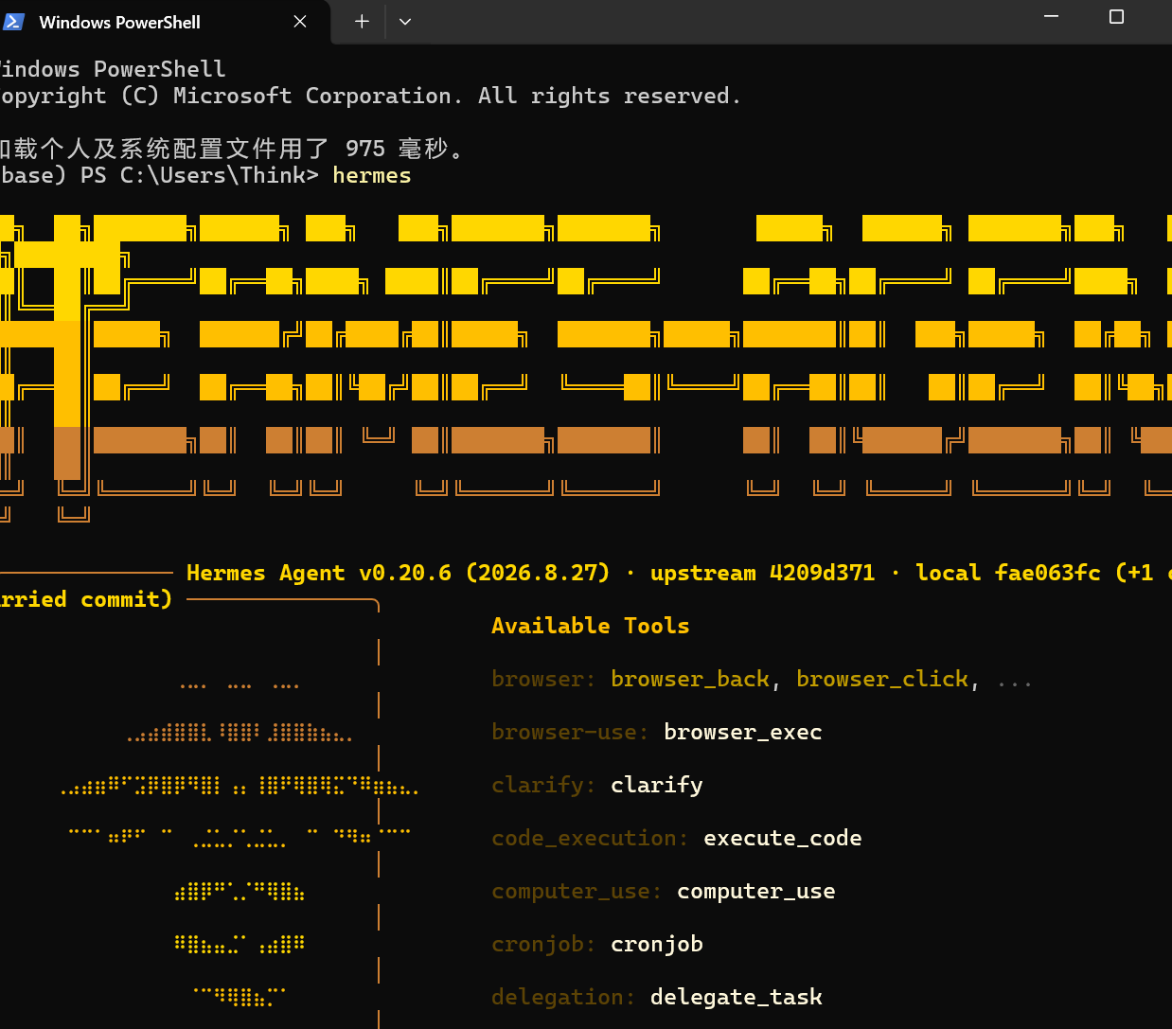
4.3 Codex: https://chatgpt.com/codex/ (Install for coding and agent)
4.4 Deepseek API: https://platform.deepseek.com/usage (Top up ¥10 for agent set and switching to LLM accessed only on SUAT campus) or NVIDIA API

5. Install EasyMultiProfiler and EasyMultiProfiler-Web for multi-omics data analysis and homework submission (You can use Hermes or Hermes WebUI to complete the installation step)
EasyMultiProfiler: https://github.com/liubingdong/EasyMultiProfiler
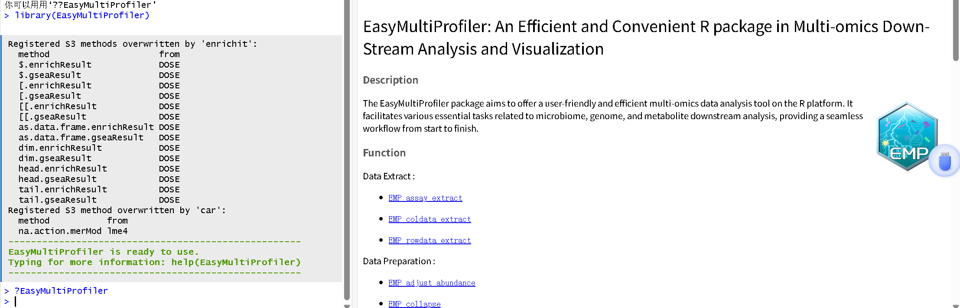
EasyMultiProfiler-Web: https://github.com/xielab2017/EasyMultiProfiler-Web
